ТЕХНИЧЕСКОЕ ЗАДАНИЕ
на выполнение работ по обезвоживанию отходов бурения на Салымской группе месторождений

1. Введение 2
2. Общие сведения 2
3. Технические требования 2
4. Перечень необходимого основного оборудования: 2
5. Права и обязанности Подрядчика: 2
6. Права и обязанности Компании: 4
7. Технические требования к оборудованию 5
8. Требования к составу бригады 6
9. Срок выполнения работ 7
Приложение 1 8
Приложение 2 9
Приложение 3 10

Введение
Целью работ является обезвоживание отходов бурения (буровые растворы, буровые сточные воды, выбуренная порода) на Салымской группе месторождений.

Общие сведения
Услуги включают выполнение следующих работ:
- Мобилизация персонала, инструментов, оборудования и спецтехники;
- Монтажные и пуско-наладочные работы;
- Обезвоживание отходов бурения;
- Лабораторный анализ получаемой жидкой фазы (фильтрата) на предмет соответствия требованиям Компании;
- Лабораторный анализ получаемой твердой фазы (кека) на предмет соответствия требованиям Компании;
- Регулярное техническое обслуживание и ремонт обезвоживающей установки в соответствии с утвержденным графиком;
- Разработка и ведение совместного плана улучшений, согласованного Компанией и Подрядчиком, для минимизации стоимости эксплуатации обезвоживающей установки.
- Демобилизация персонала, инструментов, оборудования и спецтехники по окончании выполнения работ или при расторжении Договора.
Работы выполняются на специально отведенной Компанией площадке.

Технические требования
Все оборудование Подрядчика должно быть заводского производства. Схема расстановки оборудования, предоставляемого Подрядчиком, а также решение по обогреву емкостного и насосного оборудования оставляются на усмотрение Подрядчика.

Перечень необходимого основного оборудования:
- Установка фильтр-пресса для обезвоживания отходов бурения.
- Емкостной парк для приема и хранения отходов бурения.
- Емкостной парк для приема, обработки и хранения фильтрата.
- Насосный блок перекачки фильтрата.
- Трубопроводная обвязка.
- Укрытие.
- Резервный дизель-генератор (опционально).
- Слесарная мастерская.
- Вагон-офис, оборудованный ПК и средствами связи с возможностью проживания 2 человек.
- Вагон-дома для проживания всего персонала Подрядчика.
- Вагон-туалет (Спецификация, схема и общий вид вагона-туалета приведена в приложении 4).
- Система обогрева укрытия и емкостей
Дополнительное оборудование необходимое для оказания услуг предоставляется Подрядчиком, список и характеристики которого должны уточняться с Компанией при составлении заявки:

Права и обязанности Подрядчика:
- Подрядчик должен иметь действующие лицензии на деятельность по обращению с отходами I – IV классов опасности, полученные в соответствии с Федеральным законом от 04.05.2011 № 99-ФЗ порядке.
- Подрядчик обязан соблюдать действующее Законодательство РФ, включая Законодательство по контролю за окружающей средой, а также законы и нормативные акты, действующие на территории, на которой ведутся работы.
- Подрядчик обязан обеспечить наличие на месте оказания услуг полного комплекта необходимых инструментов, КИПиА, оборудования, спецтехники для своевременного и надлежащего выполнения работ по обезвоживанию отходов бурения.
- Все контрольно-измерительные приборы, применяемые Подрядчиком для оказания услуг, должны быть откалиброваны надлежащим образом и иметь соответствующие сертификаты и (или) акты поверки.
- Оборудование, инструменты и спецтехника должны иметь все необходимые действительные сертификаты качества, руководства по эксплуатации режимов работы, а при необходимости, разрешения и лицензии на применение, а также разрешения на использование, транспортировку и хранение.
- Подрядчик обязан самостоятельно и полностью укомплектовать персонал Подрядчика всеми необходимыми СИЗ до начала оказания услуг по договору.
- Подрядчик обязан обеспечить наличие резерва собственного оборудования, используемого при оказании услуг, включая расходные материалы и инструменты, необходимые для непрерывного оказания услуг, а также своевременную доставку такого резерва на место оказания услуг с базы Подрядчика в случае необходимости.
- Подрядчик обязан иметь в наличии запасные части, расходные материалы и инструменты (обеспечить минимальный неснижаемый запас ЗИП и расходных инструментов) для обеспечения бесперебойного оказания услуг на месторождении Компании.
- Подрядчик обязуется организовать эксплуатацию обезвоживающей установки в круглосуточном режиме и выполнять работы по обезвоживанию буровых отходов в соответствии с требованиями и объемами, установленными Компанией.
- Подрядчик своими силами и за свой счет поддерживает собственное оборудование, инструменты и спецтехнику в исправном и работоспособном состоянии.
- Подрядчик обязан проводить анализ получаемого фильтрата на предмет соответствия требованиям Компании, перед загрузкой в автоцистерны или сбросом в коллектор;
- Подрядчик обязан проводить анализ получаемого кека на предмет соответствия требованиям Компании, перед загрузкой в автоцистерны;
- Подрядчик обязан выполнять закачку получаемого фильтрата в выделенный Компанией коллектор;
- Подрядчик обязан выполнять регулярное техническое обслуживание обезвоживающей установки в соответствии с рекомендациями производителя.
- Подрядчик обязан предоставлять ежедневный отчет, включающий, но не ограничивающийся следующей информацией о:
- Проведенных мероприятиях, обслуживании, ремонте и осмотре;
- Объем полученных для переработки отходов бурения;
- Объем получаемого фильтрата с указанием:
  - pH;
  - Содержание механических примесей, мг/л;
  - Биологической активности, СЛ/мл;
  - Концентрации растворенного кислорода, мг/л;
  - Содержание углеводородов, мг/л.
- Объем получаемого кека с указанием остаточной влажности;
- Объем отгруженного кека с указанием остаточной влажности;
- Расход химических реагентов, затраченных на обработку отходов бурения и фильтрата;
- Отчет об обнаруженных утечках, составленный по требованиям Компании
- Подрядчик обязан разработать и согласовать с Компанией план ликвидации аварийных ситуаций. Персонал Подрядчика должен быть ознакомлен с планом ликвидации аварийных ситуаций.
- Оборудование для предотвращения разливов предоставляется Подрядчиком и должно постоянно находиться на рабочей площадке и быть готовым к использованию (напр.: Подносы, контейнеры, ведра, впитывающие материалы и т.п.).
- Спутниковая связь (если потребуется), радиосвязь (тетра) и электронная почта представляется Подрядчиком. Подрядчик обеспечивает наличие сотовой связи у своего персонала на всем протяжении оказания услуг.
- Мобилизация персонала, инструментов, оборудования и спецтехники Подрядчика до места проведения работ осуществляется Подрядчиком самостоятельно.
- Демобилизация персонала, инструментов, оборудования и спецтехники Подрядчика с места проведения работ осуществляется Подрядчиком самостоятельно.
- По требованию Компании, подрядчик должен получить свидетельство от производителя оборудования, в котором подтверждается, что все произведенные ремонты соответствуют ТУ производителя.
- Добавить требование по предоставлению проекта по внутреннему ЭС для подключению к сетям Компании.

Права и обязанности Компании:
- Компания имеет право проверить выполнение работ, а также осуществлять контроль за ходом выполнения работ, в период их выполнения и отказать в приемке любой их части, не соответствующей требованиям Компании. Такая проверка или отказ в приемке не освобождают подрядчика от каких-либо из его обязательств или ответственности в рамках заключенного Договора или в рамках действующего законодательства.
- Компания оставляет за собой право на беспрепятственный доступ к месту выполнения работ с целью осуществления контроля за исполнением договорных обязательств Подрядчиком, в части соблюдения технических условий и требований, инвентаризации имущества собственности Компании.
- Компания обеспечивает Подрядчику электроснабжение от электрической подстанции на рабочей площадке. Проект на подключение оборудования Подрядчика к подстанции Компании разрабатывает Подрядчик.
- Компания обеспечивает питание персонала Подрядчика на месторождении Компании.
- В случае невозможности организации проживания персонала Подрядчика своими силами, Компания предоставляет проживание для персонала Подрядчика.
- Компания оплачивает первичную мобилизацию и демобилизацию персонала и оборудования Подрядчика по окончании оказания услуг. Перевахтовки персонала в процессе оказания услуг дополнительно не оплачиваются.

Технические требования к оборудованию
- Установка для обезвоживания отходов бурения:
- Производительность установки должна позволять перерабатывать не менее 200 м³ отходов бурения в сутки.
- Установка должна обеспечивать получение кека с остаточной влажностью не более 40%;
- Установка должна иметь теплоизоляцию и средства обогрева для обеспечения непрерывности выполнения работ в зимний период.
- Установка должна быть оборудована шнековым и/или ленточным конвейером для обеспечения выгрузки кека в самосвал (скип).
- Емкостной парк для приема и хранения отходов бурения:
- Суммарный эффективный объем емкостного парка должен составлять не менее 200 м³.
- Емкости должны быть оборудованы:
  - перемешивателями;
  - шламовыми насосами для подачи отходов бурения на установку по обезвоживанию;
  - приемной воронкой для ввода хим. реагентов;
  - механизмом контроля уровня (объема);
  - площадкой обслуживания;
  - лестницей;
  - люком для доступа внутрь емкости;
  - перильным ограждением по периметру емкости;
  - системой вентиляции для предотвращения накопления горючих газов.
- Емкости должны быть изготовлены в исполнении УХЛ-1 в соответствии с ГОСТ 15150-69 и иметь теплоизоляцию и средства обогрева для поддержания температуры отходов бурения выше температуры замерзания при выполнении работ в зимний период.
- Емкостной парк должен обеспечивать возможность увеличения (уменьшения) суммарного объема путем монтажа (демонтажа) дополнительных емкостей.

- Емкостной парк для приема, обработки и хранения фильтрата:
- Суммарный эффективный объем емкостного парка должен составлять не менее 200 м³.
- Емкости должны быть оборудованы:
  - перемешивателями;
  - приемной воронкой для ввода хим. реагентов;
  - механизмом контроля уровня (объема);
  - площадкой обслуживания;
  - лестницей;
  - люком для доступа внутрь емкости;
  - перильным ограждением по периметру емкости;
  - системой вентиляции для предотвращения накопления горючих газов.
- Емкости должны быть изготовлены в исполнении УХЛ-1 в соответствии с ГОСТ 15150-69 и иметь теплоизоляцию и средства обогрева для поддержания температуры фильтрата выше температуры замерзания при выполнении работ в зимний период.
- Емкостной парк должен обеспечивать возможность увеличения (уменьшения) суммарного объема путем монтажа (демонтажа) дополнительных емкостей.

- Насосный блок перекачки фильтрата
- Блок должен быть изготовлен в исполнении УХЛ-1 в соответствии с ГОСТ 15150-69 и иметь теплоизоляцию и средства обогрева для поддержания температуры выше температуры замерзания при выполнении работ в зимний период.
- Производительность насосов должна быть основана на необходимом суточном объеме перекачки фильтрата.

- Трубопроводная обвязка:
- Трубопроводная обвязка должна быть изготовлена из коррозионностойкого материала.
- Внутренний диаметр трубопроводной обвязки должен обеспечивать перекачку требуемых объемов фильтрата и ОБ.
- Рабочее давление трубопроводной обвязки должно быть не ниже давления на выкиде насоса при закрытой задвижке.
- Трубопроводная обвязка должна быть иметь теплоизоляцию и средства обогрева для работы в зимний период.
- В качестве трубопроводной обвязки допускается применение гибких шлангов;
- Трубопроводная обвязка должна иметь минимум изгибов для предотвращения забивания.

- Укрытие
- Укрытие должно обеспечивать защиту установки обезвоживания отходов бурения (1) и насосного блока (4) от атмосферных осадков (дождь, снег). Размер крыши укрытия определяется Подрядчиком.
- Решение о необходимости боковых стен в конструкции укрытия принимается Подрядчиком.
- Конструкция крыши укрытия должна обеспечивать устойчивость под воздействием расчетной снеговой нагрузки.

Требования к составу бригады
- Продолжительность одной рабочей смены составляет 11 (одиннадцать) часов, без учета 1-го (одного) часа на обед. Начало и окончание рабочих смен может изменяться исходя из производственной необходимости. Предоставляемый персонал включает, но не ограничивается:
- Мастер – 2 человека;
- Оператор – 2 человека;
- Разнорабочий – 2 человека;
- Для оказания услуг Подрядчик предоставляет только опытный и квалифицированный персонал с опытом работы по своим специальностям 3 и более лет, также с опытом работы в условиях Крайнего Севера.
- Весь персонал, как работающий на площадке, так и в офисе, должен быть аттестован по следующим областям и быть готовым пройти дополнительное обучение по требованиям Компании:
- Основы промышленной безопасности (А1);
- Федеральные нормы и правила в области промышленной безопасности «Правила безопасности в нефтяной и газовой промышленности» (2.4);
- Федеральные нормы и правила в области промышленной безопасности «Правила безопасности опасных производственных объектов, на которых используются подъемные сооружения» (9.3.1);
- Охрана труда;
- Пожарно-технический минимум (приказ МЧС РФ от 12.12.2007 №645 "Обучение мерам пожарной безопасности работников организаций");
- Оказание первой медицинской помощи;
- Электробезопасность не ниже 2-й группы
- Подрядчик обеспечивает собственный персонал комплектом СИЗ:
- каски с подбородочными ремешками,
- защитные очки,
- спецобувь с железным носком (металлическим или композитным носком, выдерживающим нагрузку до 200 Дж),
- ударозащитные перчатки (соответствующие выполняемой работе),
- защитные костюмы (огнезащитные комбинезоны по сезону и характеру работ),
СИЗ должно соответствовать характеру выполняемых работ и сезонности.
- К работе на оборудовании и его обслуживанию допускаются только те операторы, которые имеют необходимые навыки и знания по специальности, подтвержденные документально, и знающие требования ОЗОТОС Компании.
- На дату начала оказания услуг бригада Подрядчика, должна быть укомплектована работниками, обладающими необходимыми квалификацией, опытом работы и соответствующими допусками к работе. Подрядчик по первому требованию Компании представляет все необходимые подтверждающие документы (протоколы, удостоверения и т.д.). Персонал Подрядчика должен иметь удостоверения о прохождении аттестации по правилам промышленной безопасности.
- Подрядчик должен предварительно согласовывать с Компанией любые временные увеличения количества предоставляемого персонала (например, для проведения ремонта или технического обслуживания оборудования).
- Подрядчик обязуется без дополнительной оплаты предоставить дополнительный персонал Подрядчика на периоды отсутствия постоянных работников ввиду болезни, отпуска или обучения.
- Подрядчик может привлекать Субподрядные организации для оказания вспомогательных / транспортных услуг только после получения предварительного письменного согласования Компании.

Срок выполнения работ
Мобилизация до 01.06.2023г.
Продолжительность выполнения работ: с 12.06.2023 по 30.06.2024.
Мобилизация оборудования и персонала Подрядчика осуществляется заблаговременно до наступления даты начала выполнения Работ, демобилизация осуществляется после завершения работ, подписания акта о завершении работ. Ориентировочная дата начала работ указывается в заявке Компании.
Подрядчик обязан заблаговременно (не менее, чем за 7 дней) направить заявку на пропуск для водителя и транспортное средство на территорию Компании для мобилизации оборудования. Транспортное средство должно соответствовать требованиям Компании по безопасности дорожного движения, водитель транспортного средства должен иметь водительское удостоверение, соответствующее классу транспортного средства.

Приложение 1
Пример формы заявки на оказание УСЛУГ
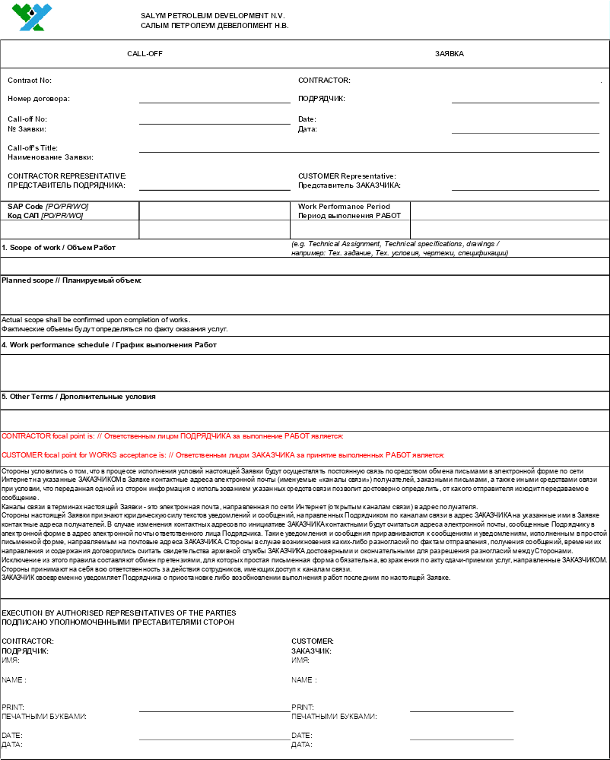

Приложение 2

Ориентировочный объем работ
Дата | Объем отходов бурения, м³
Июнь 2023 г. | 3 242
Июль 2023 г. | 2 828
Август 2023 г. | 4 448
Сентябрь 2023 г. | 5 587
Октябрь 2023 г. | 4 973
Ноябрь 2023 г. | 5 712
Декабрь 2023 г. | 4 614
Январь 2024 г. | 6 100
Февраль 2024 г. | 4 603
Март 2024 г. | 4 050
Апрель 2024 г. | 1 719
Май 2024 г. | 6 003

Приложение 3

Требования к физико-химическим свойствам фильтрата
Параметр | Допустимый предел | Метод контроля
pH | Не менее 4 ед | Индикаторная бумага (портативный рН метр)
Биологическая активность | Отсутствие | Посев в среде Постгейта
Содержание мехпримесей | Не более 100 мг/л | -
O₂ | Не более 0,05 мг/л | Компараторы Chemetrics
Содержание углеводородов | Не более 5 мг/л | -

